**Interactivo F1: Presentación de diapositivas**

**\*** Nombre del guión a que corresponde el ejercicio MA_10_03_CO

**DATOS DEL RECURSO**

**\*** Título del recurso (**65** caracteres máx.) La circunferencia unitaria o goniocentrica

**\*** Descripción del recurso

Es un interactivo donde se mencionan los signos de las razones trigonométricas seno y coseno en la circunferencia trigonométrica.

**\*** Palabras clave del recurso (separadas por comas ",") Plano cartesiano, razón trigonométrica.

**\*** Tiempo estimado (minutos) 10 minutos

**\*** Acción didáctica (indicar sólo una)

|  |  |  |  |  |  |  |  |
| --- | --- | --- | --- | --- | --- | --- | --- |
| Exposición |  | Ejercitación |  | Preguntas con respuesta libre |  | Juegos |  |
| Estudio | x | Proyecto |  | Evaluación |  | Generador de actividades |  |

**\*** Competencia (indicar sólo una)

|  |  |  |  |
| --- | --- | --- | --- |
| … en comunicación lingüística |  | … matemática | x |
| … en el conocimiento y la interacción con el mundo físico |  | Tratamiento de la información y competencia digital |  |
| … social y ciudadana |  | … cultural y artística |  |
| … para aprender a aprender |  | Autonomía e iniciativa personal |  |

**\*** Tipo de Media (indicar sólo una)

|  |  |  |  |  |  |  |  |
| --- | --- | --- | --- | --- | --- | --- | --- |
| Secuencia de imágenes |  | Video | x | Animación |  | Interactivo |  |
| Actividad |  | Web |  | Mapa conceptual |  | Audio |  |
| Texto |  | Imagen |  | Documento |  |  |  |

**\*** Nivel del ejercicio, 1-Fácil, 2-Medio ó 3-Difícil

**FICHA DEL PROFESOR**

Interactivo donde de manera detallada se obtienen cada uno de los signos de la razón trigonométrica, se sugiere que este sea mostrado en clase antes de llevar a cabo antes de realizar las actividades MA_10_03_REC90, MA_10_03_REC100, MA_10_03_REC110 y MA_10_03_REC120.

**FICHA DEL ALUMNO**

**Razones trigonométricas para un ángulo cualquiera**

Veamos cómo se calculan las **razones trigonométricas de un ángulo cualquiera**. Sobre un sistema de coordenadas cartesianas, trazamos una circunferencia de radio igual a 1 y centro *O* en el origen de coordenadas.

Luego, Dibujamos un ángulo *α* con su vértice en el origen de coordenadas y uno de los lados sobre el eje de abscisas. El otro lado cortará a la circunferencia en un punto *P*:

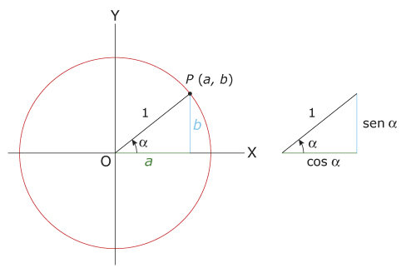

|  |  |
| --- | --- |
| **Imagen (fotografía, gráfica o ilustración)** | |
| **Código** | MA_10_03_IMG14 |
| **Descripción** |  |
| **Código Shutterstock (o URL o la ruta en AulaPlaneta)** |  |
| **Pie de imagen** | Cada ángulo *α* queda determinado por las coordenadas del punto *P* (*a*, *b*) sobre la circunferencia de radio igual a la unidad |

Calculamos las razones trigonométricas de un ángulo cualquiera:

$$sen α=\frac{cateto opuesto}{hipotenusa}=\frac{b}{1}=b$$

$$\cos{α=\frac{cateto adyacente}{hipotenusa}}=\frac{a}{1}=a$$

$$tg α=\frac{cateto opuesto}{cateto adyacente}=\frac{b}{a}$$

Este método permite calcular las razones trigonométricas de un ángulo cualquiera, ya que las coordenadas del punto *P* coinciden, en cada caso, con el seno y el coseno del ángulo:

*P* (*a*, *b*) = (cos *α*, sen *α*)

En particular, para los ángulos: 0°, 90°, 180° y 270°, los valores del seno y coseno resultan ser iguales a 0, 1 o ‒1.

Por ejemplo, para un ángulo de 0°, las coordenadas de *P* son (1, 0). Si tenemos en cuenta que *P* (*a*, *b*) = (cos *α*, sen *α*), se deduce que cos 0° = 1 y que sen 0° = 0.

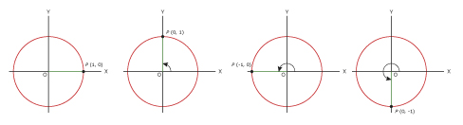

|  |  |
| --- | --- |
| **Imagen (fotografía, gráfica o ilustración)** | |
| **Código** | MA_10_03_IMG15 |
| **Descripción** |  |
| **Código Shutterstock (o URL o la ruta en AulaPlaneta)** |  |
| **Pie de imagen** | Observa los **valores** de las razones trigonométricas **seno** y **coseno** para los ángulos de 0°, 90°, 180° y 270°. |

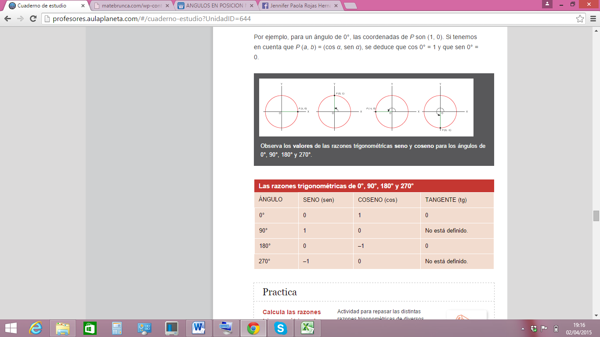

**DATOS DEL INTERACTIVO**

|  |  |
| --- | --- |
| **Color de fondo de la presentación**  **(Marque solo una)** | |
| **Fondo blanco** |  |
| **Fondo negro** |  |

|  |  |
| --- | --- |
| **Número de diapositivas** |  |

**DIAPOSITIVA 1**

PARA CADA DIAPOSITIVA DUPLIQUE ESTE BLOQUE

**\*** Nombre de archivo Shutterstock o descripción de ilustración a crear

En caso de no estar libre el siguiente video tutorial por favor crear uno muy similar.

**\*** Nombre de archivo codificado (ejemplo, LE_G07_01_REC10_IMG01)

|  |  |  |
| --- | --- | --- |
| **Líneas de texto (opcionales)** | | |
| *No. Texto* | *Contenido del texto (max. 30 caracteres)* | *Ubicación del texto* |
| Texto 1 | Razones trigonométricas. | CenterTop |
| Texto 2 |  | Elija un elemento. |
| Texto 3 |  | Elija un elemento. |
| *Las posibles ubicaciones del texto hacen referencia a:*  LeftTop  CenterTop  RightTop  LeftCenter  CenterCenter  RightCenter  LeftBottom  CenterBottom  RightBottom | | |

**DIAPOSITIVA 2**

PARA CADA DIAPOSITIVA DUPLIQUE ESTE BLOQUE

**\*** Nombre de archivo Shutterstock o descripción de ilustración a crear

**\*** Nombre de archivo codificado (ejemplo, CI_S3_G1_REC10_F1)

|  |  |  |
| --- | --- | --- |
| **Líneas de texto (opcionales)** | | |
| *No. Texto* | *Contenido del texto (max. 30 caracteres)* | *Ubicación del texto* |
| Texto 1 |  | Elija un elemento. |
| Texto 2 |  | Elija un elemento. |
| Texto 3 |  | Elija un elemento. |
| *Las posibles ubicaciones del texto hacen referencia a:*  LeftTop  CenterTop  RightTop  LeftCenter  CenterCenter  RightCenter  LeftBottom  CenterBottom  RightBottom | | |